知识产权服务|山西医科大学专利季报（2024年第二季度）
- 总体状况
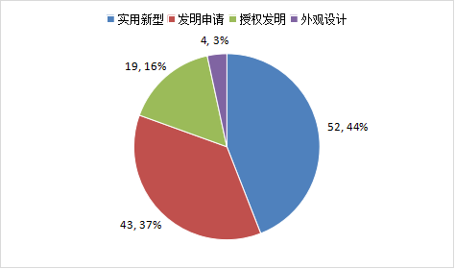
山西医科大学（含附属医院）2024年第二季度最新公开/公告专利155件，简单同族152件。包括发明71件（发明申请59件，授权发明 12件），实用新型授权公告79件，外观设计授权公告2件。其中，中国专利151件，WIPO专利1件，见图1。
图1山西医科大学公开专利类型分布（2024年第二季度）
- 主要发明人分析
山西医科大学2024年第二季度公开/公告的专利中，100位发明人参与专利发明，其中专利数量≥3件的发明人有28位，排名靠前的发明人是张瑞平、李冰、李思进、武志芳、郑子良、尉志文、康伟伟、张潮、贠克明、杜若琛，见图2。
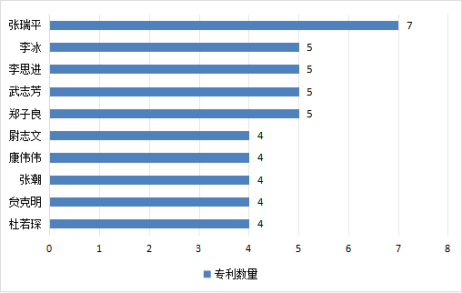
图2 山西医科大学主要发明人排名（2024年第二季度）
- 第一申请人分析
山西医科大学2024年第二季度公开/公告的专利中，有8个自然人/单位作为第一申请人提出要求授予专利权的申请。其中，山西医科大学作为第一申请人的专利数量最多，达59件，占全部专利的38.82%，山西医科大学附属医院中排名第一的是山西医科大学附属肿瘤医院，其次为山西医科大学第一临床医学院、山西医科大学第三临床医学院、山西医科大学第二临床医学院、山西医科大学口腔医院，见图3。
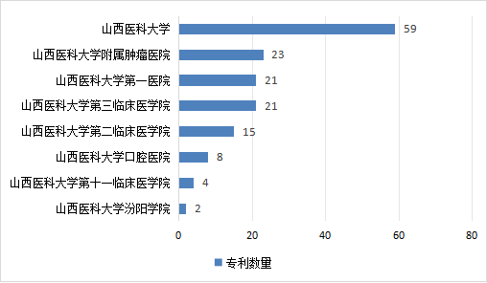
图3 山西医科大学第一申请人分析（2024年第二季度）
- 合作机构分析
山西医科大学与校外机构合作专利共计2件，占公开/公告专利总量的 1.32%，见表1。
表1 山西医科大学对外合作机构情况表（2024年第二季度）
序号 | 公开(公告)号 | 标题 | 法律状态/事件 | 专利权人 | 申请日 | 公开(公告)日 | 发明人
1 | CN118027120A | 糖基化修饰的二苯甲酮类化合物及其应用 | 实质审查 | 山西医科大学 | 山西中医药大学 | 2022-11-04 | 2024-05-14 | 李青山 | 冯秀娥 | 程宁宁 | 韩玲革
2 | CN117959424A | 一种碳量子点光促医用臭氧油敷贴及其制备方法 | 实质审查 | 山西医科大学第一医院 | 山西大学 | 2023-11-01 | 2024-05-03 | 李莉 | 李忠平 | 高芸茹 | 赵爱玲 | 楚俊红 | 阎虹 | 张蓓 | 李婉生 | 赵玉洁 | 冯阿虫

- 技术领域分析
山西医科大学2024年第二季度公开/公告的专利中，依据 IPC 主分类大组可知，“外科器械、装置或方法”、“用于诊断目的的测量方法”、“导管;空心探针”等的相关专利数量较多。

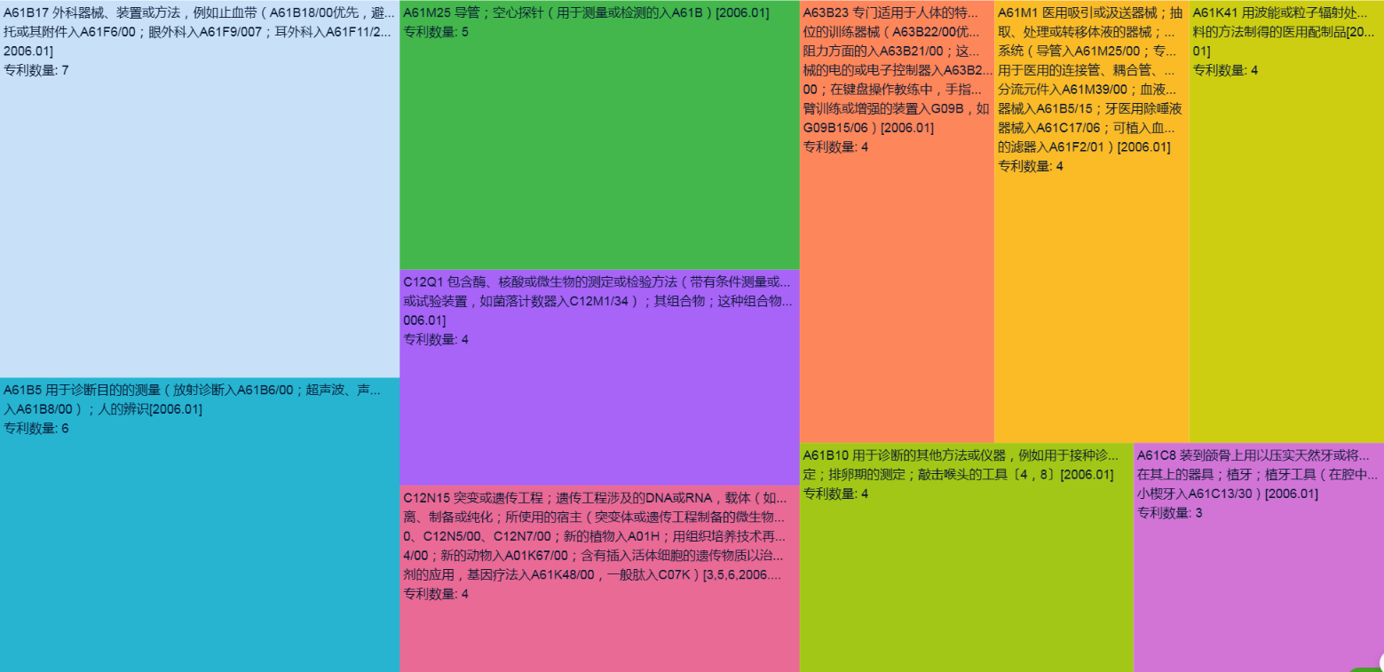图5 山西医科大学技术领域分析（2024年第二季度）
- 高价值专利分析
筛选出山西医科大学2024年第二季度专利价值评估≥$3,400的专利10件，详见附表。

图书馆 信息咨询与学科服务部
2024年7月10日

附表：
山西医科大学2024年第二季度高价值专利TOP10
序号 | 公开  (公告)号 | 标题 | 法律状态/事件 | 专利权人 | 申请日 | 公开  (公告)日 | 发明人 | 专利  价值
1 | CN114965810B | 一种推算饮酒时间的方法 | 授权 | 山西医科大学 | 2022-05-16 | 2024-06-14 | 贠克明 | 王乐乐 | 张伟 | 王瑞龙 | 光永立 | 张大明 | 张潮 | 胡萌 | 尉志文 | 张文芳 | 郭中元 | $39,000
2 | CN109864853B | 一种可视化弹力绷带张力调节限力装置 | 授权 | 一案双申 | 山西医科大学第二医院 | 2019-03-05 | 2024-05-28 | 曾令员 | 张志强 | 卫小春 | $3,500
3 | CN109699510B | 独立送风系统的单笼位屏障环境饲养笼 | 授权 | 一案双申 | 山西医科大学 | 2019-03-05 | 2024-06-21 | 郭民 | 王天奇 | 王海龙 | 高渊涛 | 王春芳 | 陈朝阳 | 庞敏 | 李宵 | 李竞航 | 王文涛 | $3,500
4 | CN115818621B | 一种具有近红外二区光发射特性的生物质衍生碳纳米粒子及其制备方法与应用 | 授权 | 山西医科大学 | 2022-11-28 | 2024-04-05 | 康伟伟 | 张瑞平 | 王宇航 | 郑子良 | 代蓉 | 吴疏桐 | $3,400
5 | CN114476039B | 一种适用于复杂地形的医疗救援系统 | 授权 | 山西医科大学 | 2022-01-18 | 2024-04-16 | 林惠 | 乔晞 | 王利华 | 苏晓乐 | 侯延娟 | 马鸣霞 | $3,400
6 | CN116870112B | 一种治疗变应性鼻炎的中药制剂 | 授权 | 山西医科大学第一医院 | 2023-08-28 | 2024-04-19 | 韩世范 | 王倩 | 朱瑞芳 | $3,400
7 | CN116042683B | 一种重组旋毛虫丝氨酸蛋白酶抑制剂的制备方法及其应用 | 授权 | 山西医科大学 | 2023-01-10 | 2024-04-19 | 仝明薇 | 杨勇 | 乔钰钰 | 杨晓丹 | 樊卫平 | $3,400
8 | CN115006023B | 一种基于3D打印技术的上颌窦提升方法 | 授权 | 山西医科大学口腔医院 | 2022-03-31 | 2024-05-10 | 何东宁 | 陈越 | 秦娆 | 刘彦博 | 韩冲 | $3,400
9 | CN111151321B | 一种全自动移液枪枪头盒 | 授权 | 一案双申 | 山西医科大学 | 2020-02-11 | 2024-05-28 | 王海龙 | 郭民 | 庞敏 | 王天奇 | 陈朝阳 | 王维 | 郭海秀 | 于保锋 | 郭睿 | 王文桃 | 刘跃华 | 秦轲茹 | 高丽 | 孙佳 | 于倩倩 | 刘丹丽 | 李燕 | $3,400
10 | CN116173244B | 一种响应型类风湿性关节炎纳米探针及其制备方法与应用 | 授权 | 山西医科大学 | 2023-02-20 | 2024-06-28 | 郑子良 | 张瑞平 | 靳雅荣 | 李娟 | 刘琪 | 康伟伟 | 刘琴 | $3,400

图文/ 刘杰
审核/ 郝亚楠 李雪琴

本年报的数据来源：利用 PatSnap 智慧芽全球专利数据库，对申请人（专利权人）包含山西医科大学的专利（2024年4月1日-6月30日）进行统计。
智慧芽专利价值评估体系是基于深度加工的专利大数据，运用市场法，结合机器学习模型进行的专利市场价值估算。它整合了引用、专利国家规模、专利存活期、法律状态等等专利价值相关的 80+个不同指标，同时基于历史上的专利成交案例等进行调整,最终提供专利价值的评估数值。数值越高，专利的市场价值越高。

